В группе
R
увеличивается
Э.О...
уменьшается
увеличивается
уменьшаются
увеличиваются
усиливаются
Метал.
св- ва
немет.
св-ва
ослабевают
Схема 2
Периодическое изменение свойств атомов химических элементов
Изотопы – атомы одного химического элемента, отличающиеся массовым числом, т.е. числом нейтронов (N) в атоме.
Ядро – содержит протоны (р)
и нейтроны (n) – нуклоны
Массовое число – количество нуклонов в ядре, т.е (p+n).
А= Z+ N
Состав атомного ядра
В периоде
уменьшается ( «сжатие» атома»)
Схема 1

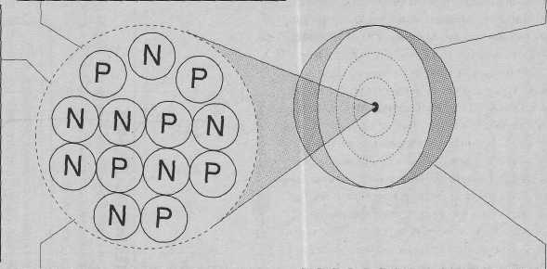

P₁⁺¹

n⁰ ⁰
Ядро
Состав ядра
Относительная атомная масса (А_{r}) – средняя масса всего изотопного состава элемента.
А_{r}= Z+N
Порядковый номер (Z) – равен числу протонов в ядре, числу электронов в нейтральном атоме и определяет заряд ядра атома.
Атомная масса – средняя масса всех изотопов данного элемента

